**Сигналізаційне повідомлення № 33**

cтаном на 20 червня 2024 року

Головне управління Держпродспоживслужби в Київській області за результатами обстежень проведених у Київській області повідомляє, що протягом ІІ декади червня погодні умови з періодичними опадами, підвищеною вологістю повітря та коливаннями температури повітря були сприятливими для розвитку ***церкоспорозу***.

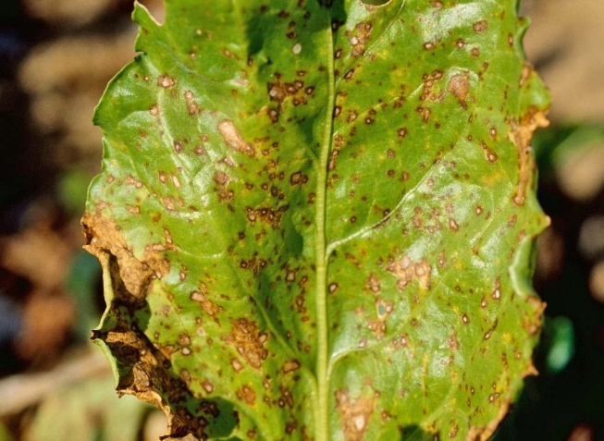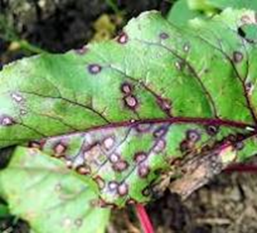

Хвороба проявилась на столових буряках на 1-5 % рослин. Висока температуратура повітря з періодичним випаданням опадів, при наявності рясних ранкових рос у ІІІ декаді червня можуть спричинити інтенсивний розвиток хвороби на посівах **цукрового буряку**.

Тому за появи на 3-5% рослин окремих плям церкоспорозу слід провести захист посівів дозволеними фунгіцидами відповідно до «Переліку пестицидів і агрохімікатів, дозволених до використання в Україні» та повторно через 12-24 днів, залежно від тривалості захисної дії попереднього препарату та терміну очікування до збирання врожаю. Ці обробки будуть ефективними і проти інших плямистостей.

Заходи захисту слід проводити в тиху, безвітряну погоду в ранішні та вечірні години, суворо дотримуючись вимог санітарної безпеки, охорони праці та навколишнього середовища, а також ст. 4 Закону України «Про захист рослин» (суворе додержання регламентів застосування засобів захисту рослин; збереження корисної флори і фауни; недопущення пошкодження рослин, погіршення їх стану та забруднення продукції рослинного походження і довкілля засобами захисту рослин; екологічне та економічне обґрунтування доцільності захисту рослин від шкідливих організмів).

Відповідно до ст. 11 Закону України «Про пестициди і агрохімікати» особи, діяльність яких пов’язана з організацією робіт із зберігання та/або застосування пестицидів або з проведенням робіт із транспортування, зберігання, застосування пестицидів, повинні мати **посвідчення** про право роботи з пестицидами.

На оброблених ділянках обов’язково виставляють попереджувальні знаки. Не менше, як за дві доби про час та місце проведення обприскувань попереджають органи місцевого самоврядування, населення та пасічників, пасіки яких знаходяться на відстані до **10** кілометрів від оброблюваних площ.